
Buletin Abdi Masyarakat
Vol. 2 No. 1 Februari 2021
Homepage: http://journal.stie-yppi.ac.id/index.php/bam
ISSN (Cetak) : 2746-3354 ISSN (Online) : 2774-9908
KKN-TEMATIK PEMBERDAYAAN MASYARAKAT DESAPOLITAN JIMBUNG JOMBORAN DAN KRAKITAN ERA PANDEMI COVID-19 DI KABUPATEN KLATEN

Arif Julianto Sri N, M Pujo Darmo, Endang Eko DS, Sukasih Ratna W, Gunawan Budi S,
Abdul Haris, Agung Nugroho Jati, Tasari

Universitas Widya Dharma Klaten
Jl KH Dewantara Klaten email:arifjuliantosn72@gmail.com

Abstrak
Pemberdayaan potensi desa adalah salah satu cara meningkatkan perekonomian masyarakat. KKNT PPM era pandemi Covid-19 di Desapolitan Jimbung, Jomboran dan Krakitan Klaten bertujuan meningkatkan pemberdayaan masyarakat di tiga desa. Model kegiatan meliputi 1) peningkatan kapasitas wirausaha dan 2) transfer teknologi. Dari berbagai aktivitas didapat hasil positif dimana terjadi peningkatan motivasi pembelajar, masyarakat. Masyarakat di tiga desa memiliki antusias mengikuti program dan menjadi fondasi lanjutan ke depan bagi pemberdayaan desa wisata serta kewirausahaan warga desapolitan era kenormalan baru pasca pandemi Covid-19.

Kata kunci: KKN-T era pandemi Covid-19, Desapolitan, pemberdayaan masyarakat

Abstract
The empowerement of village potential is one way to improve the economy.The activity of KKNT PPM in Covid-19 pandemic era in Desapolitan Jimbung Jomboran and krakitan Klaten aims to improve the empowerement people in three vilages. The models which is done include 1) entrepreneurship capacity Building and 2) Technology and Literacy Knowledge. From those activities there is a positive result which is obtained where the society, people were enthusiatic in joining program and it is led to formation of foundation for empowering people and entrepreneurship Desapolitan in the new normal after Covid-19 pandemic.
Keywords: thematic KKN Covid-19 era, Desapolitan, communities empowerement

A. PENDAHULUAN
Pada akhir tahun 2021 pandemi Covid-19 masih mendera bangsa Indonesia. Pukulan pandemi pada akhirnya menyentuh urusan paling vital kesejahteraan masyarakat Indonesia. Jumlah penduduk miskin per Maret 2021 bertambah menjadi 27,54 juta orang. Angka ini setara dengan 10,14 persen dari populasi penduduk Indonesia. Pada periode sama tahun lalu angka kemiskinan masih 9,78 persen. Statistik memprihatinkan terdapat pada jumlah penduduk yang rentan jatuh miskin. Per Maret 2021 dalam catatan Bappenas jumlah penduduk rentan fakir mencapai 140 juta orang menembus 52 persen dari populasi Indonesia. Jurang pemisah antara pihak kaya dan miskin semakin lebar. Rasio gini per Maret 2021 sebesar 0.384. BPS yang mencacah tingkat kemiskinan rakyat di Indonesia menjelaskan dari enam faktor pemicu tingkat kemiskinan, dua faktor berkaitan langsung dengan naiknya angka penganggur dan turunnya pekerja formal (Tempo, 2021).
Organisasi Pariwisata Dunia PBB (UNWTO) menyebut tahun 2020 sebagai tahun terburuk dalam sejarah pariwisata. Survey panel ahli UNWTO menjelaskan prospek yang beragam pada tahun 2021. Mayoritas responden memperkirakan prospek tahun 2021 akan lebih baik dibandingkan tahun 2020. Namun, mayoritas epidemiolog melihat situasi tidak akan kembali normal seperti kejadian sebelum pandemi hingga tahun 2023 ( Kompas, 2021).
Gabungan industri Pariwisata Indonesia berencana mendeklarasikan “Pariwisata Indonesia Bergerak”. Kegiatan yang akan dilakukan antara lain menggerakkan pariwisata domestik terutama konsep desa wisata agar tidak bergantung pada wisatawan manca negara yang sudah tersegmentasi pada destinasi wisata yang sudah mendunia. Pengembangan wisata domestik berbasis komunitas melalui desa wisata akan menggerakkan perekonomian masyarakat pedesaan secara lebih luas di seluruh pelosok wilayah Indonesia.
Wilayah Kabupaten Klaten selama satu setengah tahun terakhir mengalami penyebaran virus Covid-19 secara masif. Mayoritas Kecamatan di sebagian besar wilayah Kabupaten Klaten memiliki kategori warna merah PPKM level 4 sebagai pertanda tingkat kerawanan pandemi yang masih tinggi. Masih masifnya penyebaran Covid-19 menyebabkan Dinas Pariwisata Kabupaten Klaten melaksanakan buka tutup area desa wisata.
Kegiatan buka tutup area desa wisata dengan kewajiban tambahan jumlah pengunjung dibatasi maksimal 50 persen dan diberlakukan protokol kesehatan secara ketat merupakan pukulan lanjut dengan merosotnya pendapatan bagi pengelola dan komunitas desa wisata. Masyarakat semakin enggan berkunjung ke lokasi desa wisata karena mereka menyadari akan tertular virus apabila muncul kerumunan.
Desa wisata supaya bisa lebih maju, komunitas pengelola dan partisipan perlu diberi pelatihan berkelanjutan agar lebih profesional. Berbagai desa wisata muncul berasal dari ide inovasi masyarakat bawah. Berbagai tema riset penelitian dan pengabdian masyarakat desa wisata di Kabupaten Klaten telah dilakanakan oleh peneliti dan pengabdi dari berbagai aspek antara lain aspek budaya (Sari, 2016), komunitas (Sidik dan Nasution, 2019), lingkungan fisik (Puswira, 2016) dan (Herayomi, 2010) serta aspek material non fisik wisata desa (Herawan dan Murinto, 2017)
Konsep Desapolitan merupakan sebuah konsep kawasan beberapa desa di mana saling berkolaborasi agar potensi yang dimiliki semakin berkembang melalu inovasi dan peningkatan sumber daya manusia. Penggabungan dilakukan bukan secara politk dan pemerintahan, melainkan sebagai upaya bergotong royong meningkatkan kekuatan yang dimiliki masing-masing desa. Melalui desapolitan potensi sejumlah desa bisa lebih cepat dikembangkan. Desapolitan merupakan suatu kawasan desa unggul tidak saling mematikan melalui pendekatan sosial berbasis kolaborasi ( Lusida dan Suripto, 2020)
Di Kabupaten Klaten telah muncul konsep Desapolitan yang dirintis oleh komunitas tiga desa serta melalui fasilitator ide kegiatan Prof Dr Suratman dari KLMB UGM. Tiga Desa itu meliputi Desa Jimbung Kecamatan Kalikotes, Desa Jomboran Klaten Tengah dan Desa Desa Krakitan Bayat. Desa Jimbung memiliki obyek wisata Sendang Bulus. Desa Krakitan terdapat 2 destinasi unggulan berupa obyek wisata photorium Bukit Patrum dan Rowo Jombor- Bukit Sidoguro. Desa Jomboran terkenal dengan menjamurnya inovasi usaha mikro desa melalui konsep desa wisata kafe sawah. Dibalik potensi yang ada di tiga desa tersebut perlu pengelolaan dan penanganan yang khusus agar potensi tersebut berdampak positif terhadap masyarakat. Berbagai potensi tiga desa melalui Desapolitan tersebut perlu terus dikembangkan sebagai desa wisata unggulan. Pada temuan kegiatan KKN Tematik Unwidha 2021 masih dijumpai kendala/ masalah sebagai berikut :(1) kondisi tanah di Jimbung terlihat kering perlu dibuat biopori (2) masih perlu ditingkatkan kemampuan komunitas warga Desapolitan terkait pemasaran digital dan peningkatan motivasi pelaku UMKM etos wirausaha (3) perlu diperbanyak upaya pemahaman masyarakat terkait pola hidup sehat era pandemi Covid-19 serta memperbanyak peralatan kesehatan sesuai protokol kesehatan di area Desapolitan.
Sebagai upaya mengatasi berbagai masalah, diajukan beberapa usulan kegiatan dalam KKNT-PPM di tiga desa Desapolitan antara lain: 1) pembuatan biopori di Jimbung (2) peningkatan kemampuan komunitas warga Desapolitan terkait pelatihan dan pendampingan pemasaran digital di Jomboran dan peningkatan motivasi pelaku UMKM ibu-ibu usaha empon empon melalui etos wirausaha di Jimbung (3) Pelatihan praktek pola hidup sehat era pandemi Covid-19 serta memperbanyak peralatan kesehatan sesuai protokol kesehatan di area Desapolitan.

B. METODE
Memperhatikan luaran kegiatan yang ingin dicapai,maka metode yang digunakan untuk mengatasi permasalahan dapat digolongkan menjadi dua, yaitu diperlukan data potensi dan permasalahan di Desapolitan serta upaya eksekusi program pemberdayaan ekonomi masyarakat era pandemi Covid-19. Model pelaksanaan kegiatan dilakukan meliputi (Harjito dan Golda, 2018): Model Pengembangan Kapasitas Wirausaha Warga Desa dan Transfer Pengetahuan dan Teknologi

a. Model Pengembangan Kapasitas Wirausaha (PKW) Warga Desa
Model ini digunakan untuk meningkatkan kemampuan kewirausahaan komunitas warga Desapolitan di era Pandemi Covid-19. Program dilakukan melalui pemberdayaan, pelatihan dan pendampingan. Pihak Perguruan Tinggi berfungsi sebagai motivator, inovator, fasilitator dan komunikator.

b. Model Transfer Pengetahuan dan Teknologi (TPT)
Penemuan-penemuan hasil penelitian dan atau kegiatan lain dari Perguruan Tinggi dapat diterapkan kepada masyarakat secara tepat guna. Selanjutnya, dilakukan pelatihan teknologi tepat guna di berbagai sektor meliputi sektor sektor pariwisata dan ekonomi mikro. Beberapa lembaga ditetapkan sebagai mitra dalam pelaksanaan Program KKN tematik PPM: 1) Komunitas warga desa pelaku wirausaha UMKM, 2) pengelola Bumdes 3) Ibu-ibu PKK dan karang taruna Desapolitan 3) Pemerintah tiga desa di Desapolitan 4) Pelaku wirausaha millenial sukses sebagai mentor pelatihan dan pemdampingan, 5) KLMB Fakultas Geografi UGM. Kelima lembaga mitra tersebut merupakan komponen pendukung dari masyarakat di Desapolitan yang wajib dilibatkan dalam perencanaan dan pembangunan desa.

c. Target dan Luaran
Adapun target luaran yang ingin dicapai dalam kegiatan antara lain:
1) Meningkatnya partisipasi aktif masyarakat dalam memahami konsep pola hidup sehat masa pandemi Covid-19, semakin meningkat kesuburan tanah dengan penambahan biopori di lokasi desa Jimbung yang dapat memberi nilai tambah ekologis di masa mendatang
2) Meningkatnya penghasilan yang diterima oleh kelompok sasaran wirausaha UMKM desa dari meningkatnya kemampuan mengembangkan model bisnis baru pemasaran digital era pasca pandemi Covid-19 di Jomboran
3) Meningkatnya semangat wirausaha bertanam empon empon dan pembuatan jamu ibu-ibu PKK desa Jimbung
3) Meningkatnya literasi teknologi melalui pembelajaran kepada masyarakat teknologi pemasaran digital.

d.Kegiatan dan Pelaksanaan
Kegiatan ini merupakan rangkaian kegiatan pengabdian kepada masyarakat melalui KKN Tematik PPM Unwidha tahun 2021 yang diselenggarakan oleh pihak LPPM Universitas Widya Dharma Klaten, Pemerintah Desa Jimbung, Jomboran dan Krakitan serta KLMB Fakultas Geografi UGM.
e. Waktu dan Tempat Pengabdian kepada masyarakat
Waktu kegiatan KKN T PPM dilaksanakan dari tanggal 3 Agustus 2021 sd 2 September 2021 di tiga lokasi Desapolitan. Mitra kegiatan meliputi pengelola Bumdes Sidoguro Jimbung, ibu-ibu PKK Desa Jimbung, Perangkat Desa di Desapolitan, Pelaku UMKM Desa Jomboran, Remaja masjid, pemerhati pendidikan, desa wisata dan aktivis karang taruna di Desapolitan.
f. Prosedur
Prosedur kegiatan dimulai dari survei awal untuk diketahui masalah dan potensi desa oleh tim mahasiswa. Penyuluhan dan pendampingan dilakukan oleh berbagai pihak sehingga terjadi sinergi. Pelatihan dan pendampingan pelaku UMKM digital marketing mendatangkan praktisi wirausaha muda sukses Owner “Koke Kopi Kreatif” Yogyakarta. Pelatihan disertai praktek langsung bisnis digital pembuatan promo produk melalui media sosial sehingga peserta dapat langsung bisa memahami dan melaksanakan praktek bisnis digital. Pelatihan pembibitan empon empon pengolahan dilakukan mahasiswa berbasis bahasa yang dipahami oleh ibu ibu di lingkungan desa sehingga masuk ke tujuan kegiatan. Tahap akhir dilakukan evaluasi program untuk mengetahui efektivitas kegiatan.
C. PEMBAHASAN
Program kegiatan yang telah dilaksanakan dalam KKNT-PPM era Pandemi Covid-19 di tiga Desapolitan Jimbung Jomboran dan Krakitan :
1) Pembuatan biopori di lokasi tandus desa Jimbung oleh mahasiswa, bantuan peralatan galon air kepada Bumdes Sidoguro untuk meningkatkan ekspansi produk usaha air kemasan, pemberian bibit lele dan praktek pembibitan empon empon di Jimbung. Di desa Krakitan dilakukan pelatihan dan pendampingan dengan melakukan koordinasi kegiatan bersama dengan Prof Dr Suratman Ketua KLMB Fakultas Geografi UGM terkait rekayasa lahan kritis. Pelatihan dan pendampingan Digital Marketing secara modern dilakukan di desa Jomboran. Dokumentasi kegiatan pembuatan biopori dan pembukaan pelatihan dan pendampingan Digital Marketing terdokumentasi dalam gambar 1 :

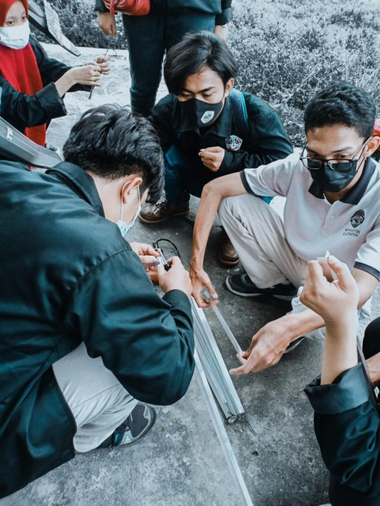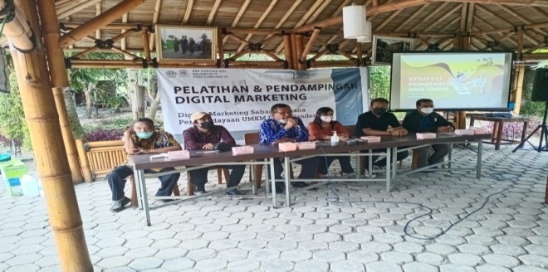

Gambar 1. Pembuatan biopori di Jimbung dan pelatihan digital marketing di Jomboran

2) Pelatihan Wirausaha modern, pelatihan wirausaha modern dilakukan dengan tujuan memperkenalkan sekaligus memotivasi ibu-ibu PKK, pelaku UMKM desa, karang taruna dan remaja desa memiliki jiwa kewirausahaan serta mampu menghasilkan pendapatan mandiri di era pasca pandemi Covid-19. Kegiatan dilakukan di Desa Krakitan Bayat berupa workshop budidaya lobster. Di Desa Jimbung dilakukan pemberian bibit lele kepada Bumdes dan pelatihan budidaya empon empon serta jamu tradisional. Di Desa Jomboran dilakukan pelatihan dan pendampingan budidaya jamur, branding dan pemasaran digital produk umkm jamu tradisional dan telur asin serta pembuatan profil-assement desa wisata. Kegiatan pelatihan dan pendampingan yang dilakukan meliputi peningkatan kemampuan teknis dan pengetahuan bisnis, kemampuan mental wirausaha berupa pembekalan etos wirausahaa berbasis nilai nilai potensi lokal, pelatihan pemecahan masalah bisnis mikro, pengembangan tim, pertemuan dengan pelaku dan komunitas bisnis modern, pengetahuan akses pasar, pengetahuan analisis modal kerja serta pengetahuan tentang inovasi produk dan penawaran jasa baru bagi pengembangan potensi desa wisata.

Dokumentasi salah satu kegiatan praktek pelatihan dan pendampingan digital marketing dan luaran buku profil desa didokumentasi dalam gambar 2

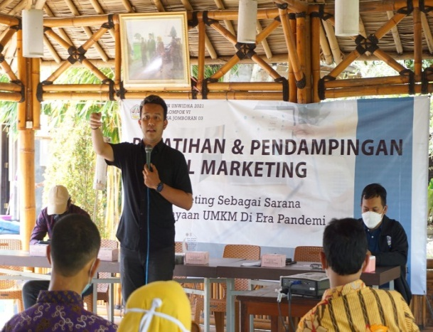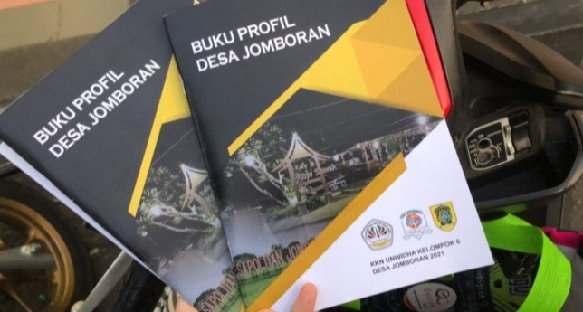

Gambar 2. Pelatihan Digital Marketing dan Buku profil Desa Jomboran

3) Pelatihan dan transfer teknologi kepada karang taruna berupa pelatihan pembuatan alat cuci tangan otomatis karya Dosen Fakultas Teknik UGM dilakukan di Desapolitan

D. SIMPULAN
Dari kegiatan dapat diambil suatu simpulan KKNT- Pemberdayaan Masyarakat di Desa Krakitan Bayat, Jomboran Klaten Tengah dan Jimbung Kalikotes Klaten mendapat respon positif dari masyarakat dan Pemerintah Kabupaten Klaten. Hasil yang dicapai antara lain menguatnya kelembagaan di tiga Desapolitan menguatnya jejaring antar lembaga desa, antar Universitas dan Pemerintah Daerah, meningkatnya beragam kegiatan wisata yang bisa disajikan, meningkatnya kegiatan promosi melalui media digital marketing, branding produk. Etos wirausaha baru dari warga karang taruna, ibu-ibu PKK, pelaku UMKM desa mengalami peningkatan secara signifikan. Terjadi peningkatan pemahaman masyarakat pola hidup sehat pasca pandemi Covid-19 serta meningkatnya volume alat cuci tangan otomatis di lokasi desapolitan.
Pengembangan kesejahteraan masyarakat dan ekonomi mikro tingkat desa di wilayah Desapolitan Kabupaten Klaten tidak cukup dilakukan dalam waktu singkat, melainkan membutuhkan waktu panjang serta berkesinambungan. Oleh sebab itu, pendampingan dapat dilakukan baik oleh Perguruan Tinggi maupun dengan melibatkan mitra dan LSM. Partisipasi aktif masyarakat Desapolitan sebagai aktor utama dalam inovasi pembangunan desa harus terus didorong dan dikembangkan.
Perlu dipikirkan dan dirancang adanya penerapan Iptek Bagi Masyarakat bagi dosen Unwidha dengan melakukan kerjasama secara sinergis dengan pihak lain di masa mendatang untuk mengurangi tingkat pencemaran air di lingkungan Rowo Jombor. Saat ini sudah dimulai revitalisasi wilayah perairan Rowo Jombor oleh Pemerintah Pusat. Relokasi keramba ikan dan warung apung dengan menggunakan teknologi sederhana bagi masyarakat secara efektif dan efisien untuk mengurangi pencemaran limbah perlu terus diupayakan sebagai pengabdian masyarakat pihak PT dalam mengaplikasikan teknologi tepat guna di masa mendatang

E. UCAPAN TERIMA KASIH
Ucapan terima kasih pengabdi sampaikan kepada mahasiswa Unwidha peserta KKN Desapolitan, bapak Ibu perangkat Desa Jimbung, Jomboran dan Krakitan, Prof Dr Suratman Fak Geografi UGM, Bapak Ibu DPL, seluruh warga Desapolitan, Bumdes dan PPM Universitas Widya Dharma Klaten atas fasilitasi skim Unggulan dan publikasi KKN-T PPM di tahun 2021

F. DAFTAR PUSTAKA
Hardjito, D.A., Golda, N. (2018). KKN-PM Pengembangan Desa Wisata Somongari di Kabupaten Purworejo. AJIE-Asian Journal of Innovation and Entrepreneurship, Vol 03 No 03 hal 238-245
Herawan, B.A., Murinto. (2017). Media Informasi Wisata Kuliner Rawa Jombor Klaten Berbasis Multimedia. Jurnal Sarjana Teknik Informatika, Vol. 3 (1) hal 107-120
Herayomi, I.(2010). Peran Pemuda dalam Pengembangan Desa Wisata Kebonagung, Jurnal Elektronik Pendidikan Luar sekolah Vol. 2 (7)
Kertajaya, H. (2015).Mengeksplorasi Eksotisme DesaWisata.SWA. diakses 18 Februari- 4 Maret hal 46-47
Kompas, (2021) Wisata Domestik Diandalkan, Harian Nasional, edisi 2 April 2021
Lusida,N., Suripto. (2020) pemberdayaan Masyarakat Melalui pengembangan Agro Ekowisata Desapolitan Jomboran Klaten, Tesis. Yogyakarta: Perpustakaan Magister Ilmu Administrasi Publik
Puswira. (2011). Kebonagung: Image Traditional Learning and Leisure. Yogyakarta: Penerbit Puswira
Sari, K.(2016).Fungsi Wayang Klitik dalam Kehidupan Masyarakat Desa Karangnongko, Greget. Vol 15 (2) hal 180- 194
Sidik, F., Nasution, F.G.A., Herawati. (2019). Pemberdayaan Masyarakat Desa Ponggok: Kritik terhadap Prestasi Terbaik Nasional. Jurnal Pemikiran Sosiologi, Vol. 5 (20) hal 80- 95
Tempo,2021. Terpapar bahaya Mati Lapar. Ekonomi, edisi 22 Agustus 2021 halaman 102-106
WHO.(2020). WHO Announces Covid-19 Outbreak a Pandemic. WHO Regional Office for Europe, diakses 6 Mei 2020.

